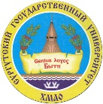

БЮДЖЕТНОЕ УЧРЕЖДЕНИЕ ВЫСШЕГО ОБРАЗОВАНИЯ
Ханты-Мансийского автономного округа–Югры
«Сургутский государственный университет»
_________________________________________________________________________________________

Институт экономики и управления

Кафедра налогов и налогообложения

Сургутский государственный университет (далее – СурГУ) проводит набор на обучение по дополнительной профессиональной программе «Налоговое консультирование» объемом 380 ак. час. в целях подготовки претендентов на соответствие квалификации «Консультант по налогам и сборам» (Свидетельство об аккредитации № 185-О выдано Палатой налоговых консультантов, действительно до 30 мая 2017 г.).
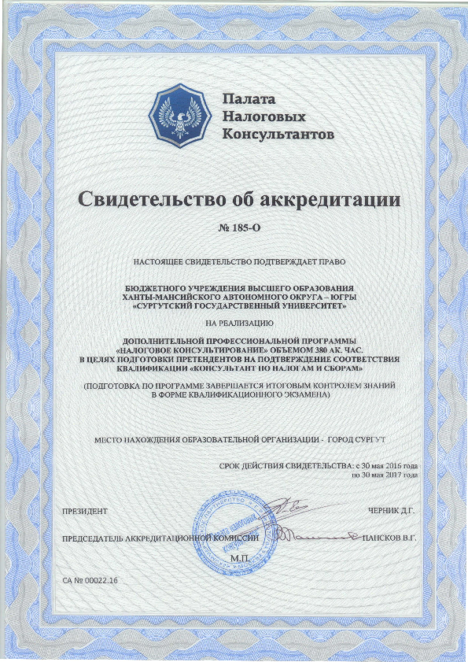
Сайт Палаты налоговых консультантов www.palata-nk.ru

Программа включает в себя следующие дисциплины:
- Налоговое право
- Налогообложение юридических и физических лиц
- Правовое регулирование экономической деятельности
- Бухгалтерский учет и отчетность
- Финансово-экономический анализ для целей налогового
консультирования
- Организация и методика налогового консультирования

Подготовка по программе завершается сдачей квалификационного экзамена.

Налоговый консультант способен профессионально решать следующие задачи:
• определение оптимальной системы налогообложения для конкретного налогоплательщика;
• построение грамотной и эффективной системы налогового учета в организации любой формы собственности, различных сфер деятельности во взаимоувязке с системой бухгалтерского учета, обеспечение проверки налоговой отчетности на предмет различных рисков, в том числе ошибок в расчетах, рисков назначения выездной налоговой проверки по контрольным показателям;
• налоговый риск-менеджмент: предупреждение и управление налоговыми рисками, источником которых могут служить частая изменяемость налогового законодательства и сопряженных отраслей права, противоправные действия или бездействие представителей государственных органов; стратегические ошибки при планировании бизнеса; человеческий фактор (ошибки компетенции, технические ошибки, умышленные ошибки);
• планирование договорной работы с учетом возможных налоговых последствий и рисков переквалификации сделок
• анализ налоговой нагрузки налогоплательщика и поиск возможных вариантов ее снижения (в рамках закона), выявление и использование налоговых резервов;
• представление интересов налогоплательщика на стадии досудебного урегулирования, защита в налоговых спорах в суде.

Требования к претендентам:
- высшее экономическое и/или юридическое образование (или непрофильное высшее образование и прошедших профессиональную переподготовку в сфере экономики и/ или права) и стаж работы в области экономики и/или права не менее 3 из последних 5 лет на начало подготовки;
- непрофильное высшее образование и стаж работы в области экономики и/или права не менее 5 из последних 7 лет на начало подготовки;
- среднее профессиональное экономическое и/или юридическое образование и стаж работы в области экономики и/или права не менее 7 из последних 10 лет на начало подготовки.

После успешной сдачи квалификационного экзамена специалист получает следующие документы, подтверждающие его соответствие квалификации «Консультант по налогам и сборам» и принадлежность к профессиональному сообществу налоговых консультантов:
- Квалификационный аттестат «Консультант по налогам и сборам» Палаты налоговых консультантов
- Членский билет Палаты налоговых консультантов
- Документ о квалификации (диплом о профессиональной переподготовке), выдаваемый СурГУ

Сведения об аттестованных налоговых консультантах вносятся в Единый реестр аттестованных консультантов по налогам и сборам, держателем которого является Палата налоговых консультантов. Реестр публикуется на сайте www.palata-nk.ru.

Для прохождения подготовки слушатели представляют следующие документы:
- заявление о допуске к подготовке по программе «Налоговое консультирование», поданное через инфо-ресурс Палаты налоговых консультантов;
- копия диплома об образовании (в соответствии с предъявленными требованиями). Копия диплома, выданного негосударственным образовательным учреждением, подлежит нотариальному удостоверению;
- заверенная работодателем (или претендентом самостоятельно, если он не работает в момент представления копии) копия трудовой книжки или заверенная копия иного документа, подтверждающего стаж работы;
- копия общегражданского паспорта (первый разворот и лист с информацией о регистрации);
- 3 фотографии размером 3х4 см (формат фотографий - деловой, без овалов и уголков).

Форма обучения: вечерняя (будние дни – 18.00-21.00) + выходные дни.
Начало обучения: по мере комплектования групп.
Объем: 380 часов по программе «Налоговое консультирование»
Периодичность занятий: 3-4 раза в неделю.
Срок обучения: 4-5 месяцев.
Стоимость обучения: 40 000 рублей.
Место проведения занятий: СурГУ (г. Сургут, пр-т Ленина, д. 1).

Контактное лицо: Воронина Евгения Васильевна, телефон +79222512423, электронный адрес ugine_v@mail.ru

